Trabalho Prático 2

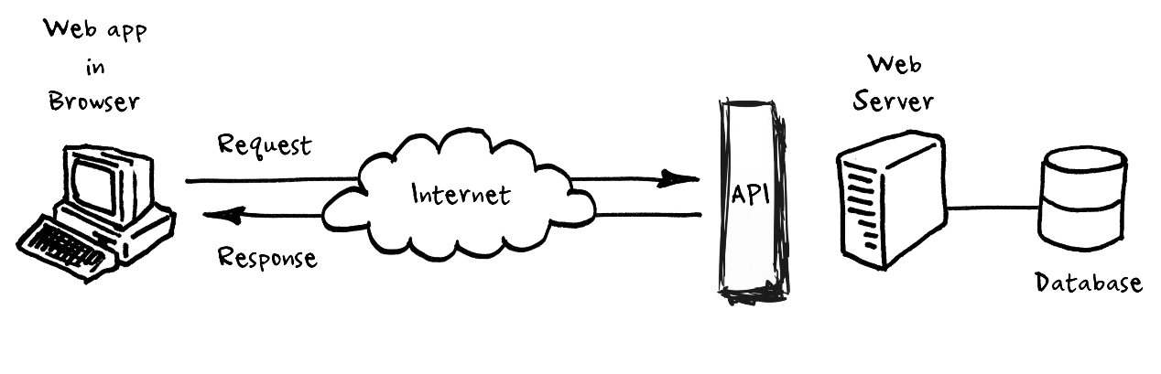

Sérgio Filipe Ribeiro dos Santos

ISI – Integração de Sistemas de Informação

20/12/2020

# Introdução

Este trabalho tem como objetivo desenvolver interiorizar o aprendizado adquirido durante as aulas de ISI (Integração de Sistemas de Informação).

Neste trabalho pretendo fazer um sistema para gerir campeonatos do jogo Counter Strike : Global Offensive. A aplicação vai ter campeonatos com diversas equipas, com vários jogos e com os resultados dos jogos efetuados.

Índice

Introdução 1

Arquitetura 3

Servidor 3

Cliente 3

Base de dados 3

# Arquitetura

### Servidor

No lado do servidor irei utilizar uma api RESTFul (Asp.net Core API) de forma a assegurar todos os pedidos do cliente. A segurança da api RESTFul vai ser feita através de um token JWT.

### Cliente

No lado do cliente irei utilizar uma aplicação Web (Asp.net Core MVC) para efetuar os pedidos ao servidor anteriormente referido.

### Base de dados

O modelo da base de dados será o seguinte:

